Лаб. Работа № 8

Создание презентаций в среде Power Point

Мастер автосодержания Power Point помогает выбрать один из нескольких встроенных шаблонов содержания. Шаблоны охватывают широкий спектр тем: дипломы, доклады, афиши, домашние Web-страницы и т.п. Предлагается множество шаблонов разнообразного характера, в том числе ряд анимационных шаблонов с готовой анимацией.
Мастер автосодержания предлагает полезные идеи относительно создаваемой презентации и принципы организации слайдов (план) в соответствии с выбранной тематикой. Можно выбрать определенный стиль оформления презентации.
Работа 1. Создание презентации при помощи Мастера автосодержания
Задание 1. Выбор тематики и настройка презентации

Презентация, которую вам предстоит создать, представляет собой продолжение работы над докладом, подготовленным в текстовом редакторе ‚Уогсi. Текст и иллюстрации доклада вы сможете использовать в презентации.
Технология работы:
1. Загрузите исходный доклад из папки Мои документы МНТ Организационные доклады.
2. Запустите программу Power Point.
3. В появившемся стартовом окне Power Point с перечнем возможных режимов работы выберите Мастер автосодержания.
4. Выберите тематику презентации: «Общий доклада (рис. 17.1).

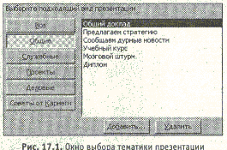

Выбрав тематику «Общий доклад», вы получите готовый план презентации, расположенный в области структуры, с рекомендациями по содержанию слайдов (см. рис. 17.5).
5. Установите переключатель выбора способа вывода презентации: «презентация на экране» (рис. 17.2):

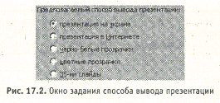

6. Сверните окно программы Power Point и скопируйте из документа Уогд название доклада.
7. Активизируйте Power Point и вставьте из буфера название в качестве заголовка презентации (рис. 17.3).

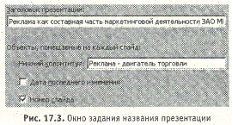
8. Введите девиз «Реклама – двигатель торговли» и реквизит Номер слайда в нижний колонтитул (они будут повторяться на каждом слайде).
9. Щелкните на кнопке Готово; на экране появится окно обычного режима Power Point с готовым оформлением слайда (рис. 17.4).

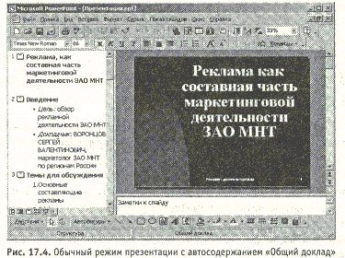

Рис. 17.4. Обычный режим презентации с автосодержанием «Общий Доклад»

ВНИМАНИЕ

В областях Структура и Слайд появился введенный на более раннем этапе заголовок доклада. В области Структура (рис. 17.5) представлена структура всей презентации по выбранной тематике, состоящая из девяти слайдов.

Введение  • Объявите цель доклада  Представьтесь |  | Введение • Цель: обзор рекламной деятельности ЗАО МНТ  • докладчик: ВОРОНЦОВ СЕРГЕЙ ВАЛЕНТИНОВИЧ, маркетолог ЗАО
Темы для обсуждения  • Кратко опишите основные темы доклада |  | Темы для обсуждения  • Основные составляющие рекламы  • Золотые правила рекламы  • Эффективность рекламы
Тема первая  • Подробно изложите материал  • Приведите примеры и иллюстрации  • Почему это должно заинтересовать аудиторию |  | Основные составляющие рекламы  Из доклада
Тема вторая  Подробно изложите материал  Приведите примеры и иллюстрации Почему это должно заинтересовать аудиторию |  | Эффективность рекламы  Из доклада
Тема третья  Подробно изложите материал  • Приведите примеры и иллюстрации  Почему это должно заинтересовать аудиторию |  | Золотые правила рекламы  Из доклада
Примеры из жизни  Приведите пример из жизни или расскажите анекдот  • Подыграйте аудитории, если сочтете нужным |  | Примеры из жизни  • Народ слагает про рекламу анекдоты, что подтверждает, что реклама стала частью нашей жизни.
Что все это значит  Выразите свое мнение по поводу этой темы  • Повторите ключевые моменты, которые должны остаться в памяти слушателей |  | Что все это значит  • Как бы мы ни относились к рекламе – она была, есть и будет!  • Реклама может быть серьезной, смешной, противной, прикольной, но она должна запоминаться с первого раза.
Следующие шаги  • Перечислите все действия, которые должны совершить слушатели  • Перечислите свои последующие действия |  | Следующие шаги  • Используйте все средства, чтобы заинтересовать потенциального покупателя товаров и услуг  • Не забывайте об основных правилах эффективной рекламы

Рис. 17.5. Предлагаемая Мастером автосодержания структура презентации и
сформированное на ее основе содержание

Задание 2. Заполнение слайдов текстом в режиме Структура

Пункты структуры можно наполнить текстом, вводя его с клавиатуры. Правила набора и редактирования при этом такие же, как при работе в текстовом редакторе. Набираемый текст сразу отображается в области Слайд.
Выделяя фрагменты текста в структуре, можно настроить его шрифт, размер и начертание.
Если текст уже набран в текстовом документе, можно заполнить структуру при помощи команд копирования и вставки, используя буфер. Переключаться из текстового документа в презентацию и наоборот можно поочередно, сворачивая окна и активизируя их по мере надобности кнопками на панели задач.

Технология работы
1. Заполните текстом пункты структуры Введение (второй слайд): Цель: Обзор рекламной деятельности ЗАО МНТ. докладчик: Воронцов Сергей Валентинович. маркетолог ЗАО МНТ по регионам России.
2. Заполните текстом пункты восьмого слайда структуры «Что все это значит»: Как бы мы ни относились к рекламе – она была, есть и будет. Реклама может быть серьезной, смешной, противной, «прикольной», но она должна запоминаться с первого раза!
3. Заполните текстом пункты девятого слайда структуры Следующие шаги: Используйте все средства, чтобы заинтересовать потенциального покупателя товаров и услуг. Не забывайте об основных правилах эффективной рекламы!

Задание 3. Изменение порядка презентации в режиме Структура

Хотя Мастер автосодержания предлагает готовую структуру презентации, в режиме Структура можно добавить новые слайды, переставить слайды местами, удалить лишние с вашей точки зрения слайды. Это задание является тренировочным.

Технология работы
1. добавьте слайды в режиме Структура.
Для этого:
• щелкните на значке с номером слайда, после которого надо вставить – слайд (при этом выделится весь текст слайда в структуре);
• выберите команду вставки слайда: Вставка Новый слайд (будет создан новый слайд, в данном случае 10);
• в появившемся окне Создание слайда выберите подходящий автомакет;
• нажмите кнопку ОК;
• в области Структура наполните слайд любым текстом.
2. Удалите слайды в режиме Структура.
Для этого:
• щелкните на значке слайда с номером, который надо удалить (в данном случае удаляется только что созданный слайд 10);
• нажмите клавиши Delete или Backspace.
3. Перестаньте слайды в режиме Структура.
Для этого:
• наведите курсор на значок слайда, который надо переставить (в данном случае это слайд с номером 8);
• нажмите левую кнопку мыши и перемещайте курсор, превратившийся в вертикальную двухстороннюю стрелку, на то место, куда следует переставить слайд (в данном случае отпустить кнопку перед слайдом с номером 7).

Задание 4. Заполнение слайдов информацией в режиме Слайд

В режиме структуры хорошо наполнять слайды текстом. Чтобы использовать материалы уже готового доклада, предпочтительнее использовать режим Слайд.
Чтобы перейти в этот режим из режима Структура, достаточно щелкнуть на кнопке Режим слайдов на панели выбора режимов в левом нижнем углу окна Power Point (рис. 17.6).

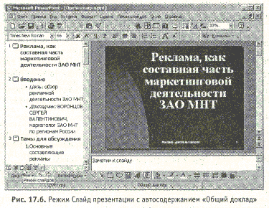
Рис. 17.6. Режим Слайд презентации с автосодержанием «Общий доклад»

Работать непосредственно со слайдом можно не только в Режиме слайдов, но и в Обычном режиме, щелкнув на окне с изображением слайда справа от окна Структура.
Текст в слайд вставляется внутрь текстовой рамки (рис. 17.7). Такие рамки создаются Мастером автосодержания.
В случае необходимости можно удалить ненужную рамку или создать дополнительную рамку прямо в слайде при помощи инструмента Надпись. Границы рамки, как созданной Мастером, так и нарисованной инструментом Надпись, можно менять при помощи мышки, захватив любой из маркеров размера.
Удалить рамку можно, выделив ее и нажав клавишу Delete.

Технология работы

1. Перейдите к слайду № 3.
2. Вставьте в него заголовок из текстового документа.

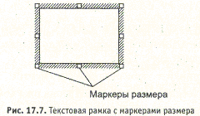

Рис. 17.7. Текстовая рамка с маркерами размера

Для этого:
• сверните окно презентации кнопкой восстановления окна;
• выделите заголовок доклада «Основные составляющие рекламы» в окне Тогс1 и скопируйте его;
• активизируйте окно презентации кнопкой на панели задач;
• укажите щелчком мышки место вставки на слайде 3 (внутри текстовой рамки);
• вставьте копию заголовка из буфера в слайд.
3. Выделите вставленный текст и настройте его шрифт, размер и начертание.
4. Текстом других заголовков, скопированных из доклада, поочередно заполните маркированную структуру слайда, задающую темы обсуждения.
5. Проделайте то же для текста слайдов № 4–6.
6. Таким же образом через буфер обмена скопируйте из доклада рисунок, схему, диаграмму и вставьте в соответствующие слайды, настроив размер вставок.
7. Перейдите к слайду 7 и внутрь рамки введите текст:
Народ придумывает о рекламе анекдоты, пословицы и поговорки, что подтверждает, что реклама стала частью нашей жизни.
8. Настройте параметры введенного текста.
9. Вставьте в слайд рисунок.

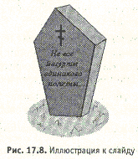

Рис. 17.8. Иллюстрация к слайду

Для этого:
• откройте графический редактор Paint: Пуск Программы Стандартные Paint;
• нарисуйте иллюстрацию, например, к анекдоту о рекламе «Не все йогурты одинаково полезны» (рис. 17.8);
• выделите и скопируйте нарисованный фрагмент;
• закройте графический редактор, не сохраняя рисунок: Файл Выход Нет;
• вставьте из буфера фрагмент рисунка в слайд № 7.
На рис. 17.9. представлены слайды, которые должны получиться в результате выполнения заданий.

Задание 5. Изменение порядка презентации в режиме Сортировка слайдов

Добавить новые слайды, удалить лишние, продублировать и переставить слайды местами можно и в режиме Сортировка слайдов. Задание имеет тренировочный характер.

Технология работы

- добавьте слайды в режиме Сортировка слайдов.
Для этого:
• щелкните на кнопке Режим сортировщика слайдов для перехода в режим Сортировка слайдов;
• выберите удобный режим для наполнения слайда содержанием;
• наполните слайд содержанием любым известным вам способом.
2. Удалите слайды в режиме Сортировка слайдов.

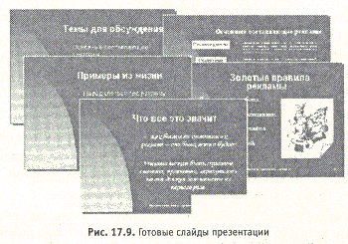

Рис. 17.9. Готовые слайды презентации

Для этого:
• щелкните мышкой для выделения удаляемого слайда;
• нажмите клавиши Ге[еЁе или ВасIрасе.
3. Переставьте слайды в режиме Сортировка слайдов.
Для этого:
• наведите курсор на перемещаемый слайд;
• нажмите левую кнопку мыши и перемещайте курсор, превратившийся в вертикальную полосу, на то место между слайдами, куда следует переставит выделенный слайд.
4. Продублируйте слайды в режиме Сортировка слайдов.

Для этого:
• щелкните на слайде, который планируется продублировать;
• выберите команду дублирования слайда: Вставка дублировать слайд (за выделенным слайдом появится слайд-дубль);
• в случае необходимости переместите слайд-дубль.

ПРИМЕЧАНИЕ

Дублирование слайдов можно использовать тогда, когда дизайн слайда выбран не из списка шаблонов, а разработан самостоятельно. Оформляется один слайд без заполнения содержанием, производится нужное число дублей, а затем уже слайды наполняются содержанием.

Задание 6. Демонстрация слайд-фильма

Созданные слайды можно просмотреть на экране монитора в режиме слайд-фильма.

Технология работы
1. Продемонстрируйте слайды без эффектов.

Для этого:
• щелкните на кнопке Показ слайдов;
• для управления показом щелкните на слайде правой кнопкой мышки;
• в появившемся контекстном меню (рис. 17.10) выберите одну из команд: Далее, Назад, Завершить показ слайдов.
2. Продемонстрируйте слайды с эффектами перехода от слайда к слайду.
Для настройки переходов:
• выберите команду Показ слайдов Смена слайдов;
• в появившемся окне (рис. 17.11) установите эффект перехода, темп и время для автоматической смены слайдов;
• выберите звуковое сопровождение;

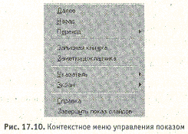

Рис. 17.10. Контекстное меню управления показом

• щелкните на кнопке Применить ко всем, если все слайды должны демонстрироваться с указанным эффектом;
• щелкните на кнопке Применить, если только текущий слайд должен демонстрироваться с выбранным эффектом;
• проделайте это для всех созданных слайдов;
• запустите Показ слайдов, чтобы увидеть эффекты.

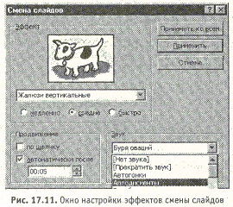

Рис. 17.11. окно настройки эффектов смены слайдов

Задание 7. Сохранение презентации

Созданную презентацию можно сохранить в разных форматах, в частности, в формате Презентация и в формате Демонстрация. Чтобы продемонстрировать презентацию, сохраненную в формате Презентация, на другом компьютере, вы должны быть уверены в том, что на нем установлена программа Power Point 2000. Презентацию, сохраненную в формате Демонстрация, можно запускать на другом компьютере, даже если на нем не установлена программа Power Point 2000. Внести изменения в сохраненную таким образом презентацию будет невозможно.

Технология работы
- Сохраните работу в формате Презентация.
Для этого:
• выберите команду Файл Сохранить как...;
• в появившемся окне Сохранение документа выберите тип файла Презентация;
• выберите папку: Мои документы МНТ Организационные;
• введите имя файла К докладу и щелкните Сохранить.
2. Сохраните работу в формате демонстрация.
Для этого:
• выберите команду Файл Сохранить как...;
• в появившемся окне Сохранение документа выберите тип файла демонстрация Power Point
• выберите папку:Мои документы МНТ Организационные;
• введите имя файла демо_к_докладу и щелкните Сохранить.

Для самостоятельной работы
Задание 1. Следуя рекомендациям, предложенным в работе, создайте самостоятельно презентацию при помощи Мастера автосодержания на одну из выбранных тем, например, «Воодушевляем сотрудников» или «Сообщаем дурные вести». Обратите внимание на структуру, при помощи которой предлагается раскрыть выбранные темы.
Задание 2. Поэкспериментируйте, настраивая переход слайдов с разными эффектами.
Задание 3. Проверьте, можно ли демонстрировать презентацию, сохраненную в формате демонстрация Power Point, на компьютере, на котором не установлена программа Power Point. Можно ли при этом редактировать презентацию?

Работа 2. Создание презентации при помощи Шаблонов оформления

Даже если вы четко представляете план будущей презентации (тематику, содержание, количество и последовательность кадров) и вам не нужен Мастер автосодержания, Power Point поможет в создании красивой презентации. В арсенале программы имеется множество шаблонов оформления. Эти шаблоны предлагают как дизайн презентации, так и разнообразные шаблоны разметки слайдов.
На рис. 17.12 представлены несколько вариантов дизайна и разметки слайдов.

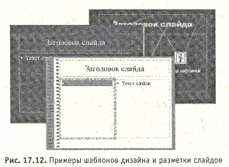

Задание 1. Создание представительской презентации

Технология работы
- Выберите дизайн слайдов презентации.
Для этого:
.запустите программу Power Point: Пуск Программы Power Point
в стартовом окне выберите способ создания презентации: Шаблон оформления;
в окне Создать презентацию выберите вкладку Шаблоны оформления;
просмотрите виды дизайна слайдов, выбирая названия в списке и оценивая их в просмотровом окне (рис. 17.13);
выберите дизайн Тетрадь, затем нажмите ОК;
выберите вариант разметки слайда, щелкнув на первом из 24 автомакетов (титульный лист презентации).;1]в.;0]

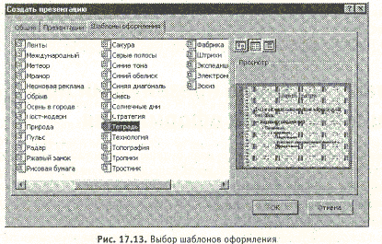

Рис. 17.13. Выбор шаблонов оформления

- Заполните титульный слайд по образцу на рис. 17.14:
• заполните заголовок и подзаголовок титульного листа в режиме Слайд;
• настройте параметры текста, выделяя фрагменты и подбирая шрифт, разме и начертание;
• сверните окно программы Power Point;
• откройте документ, содержащий эмблему ЗАО МНТ: Мои документы МНТ Организационные Эмблема;
• скопируйте эмблему в буфер;
• активизируйте программу Power Point, щелкнув на соответствующей кнопке на панели задач;
• вставьте эмблему в слайд, настроив размер и местоположение вставки.
- Настройте показ слайда.
Для этого:
• выберите команду Показ слайдов Смена слайдов;
• в окне Смена слайдов выберите эффект, темп, время автоматического продвижения;
• щелкните на кнопке Применить (только для этого слайда);
• выделите рамку с заголовком;
• выберите эффект появления надписи на слайде в процессе показа: Показ слайдов Встроенная анимация .выбрать из списка (рис. 17.15);
• выделите рамку с подзаголовком и подберите анимационный эффект;
• просмотрите слайд с эффектами, перейдя в режим Показ слайдов;
• поэкспериментируйте с эффектами.
- Заполните слайды текстом в режиме Структура:
• щелкните на значке слайда }4 1, чтобы выделить его;
• добавьте в презентацию новый слайд 2: Вставка Новый слайд;

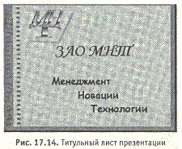

Рис. 17.14. Титульный лист презентации

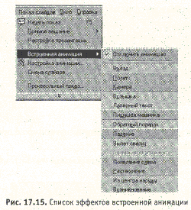

Рис. 17.15. Список эффектов встроенной анимации

• выберите автомакет с рисунком;
• в режиме Структура заполните слайд текстом по образцу на рис. 17.16;
• заполните слайды 3 и 4 текстом согласно табл. 17.1. Текстовое наполнение всех слайдов для презентации к пятилетнему юбилею МНТ представлено в табл. 17.1.

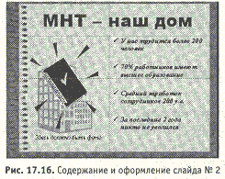

Рис. 17.16. Содержание и оформление слайда №2

- Вставьте рисунки в режиме Слайд
Для этого:
• перейдите в режим Слайд;
• вставьте в левую рамку слайда № 2 отсканированное ранее фото предприятия сохраненное в файле Фото_МНТ Вставка Рисунок Из фаила выбрать файл с фото из нужной папки
• если фотографии нет вставьте рисунок из Сир Сеiiегу Power Point (рис 17 17) Вставка Рисунок Картинки выбрать вкладку Рисунки выбрать тему выбрать рисунок • для вставки в слайд выделите рисунок и щелкните в появившемся меню на картинке вставки в документ;
• аналогично дополните рисунками слайды 3 и 4 (образец на рис. 17.18).
6. При помощи команд Встроенная анимация и Смена кадров меню Показ кадров настроить созданные слайды, назначив время для автоматической смены слайдов.
7. Настройте презентацию.
Для этого:
• откройте окно настройки презентации (рис. 17.19): Показ слайдов Настройка презентации;
• установите флажки Управляемый докладчиком и Непрерывный цикл;
• установите переключатель смены слайдов по времени, установленному в процессе настройки смены кадров;

Таблица 17.1. Текст слайдов

Слайд | Текстовое содержание слайда
2 | МНТ – наш дом  У нас трудится более 200 человек.  70% работников имеют высшее образование.  Средний заработок сотрудников – 200 у.е.  За последние 2 года никто не уволился.
3 | Наш профиль:  исследование российского и зарубежного рынка товаров и услуг;  оказание юридической помощи в организации предприятий малого бизнеса;  подготовка и трудоустройство специалистов управления; оказание рекламных услуг;  организация бизнес-туров
4 | НАМ 5 ЛЕТ!  Наше достояние – люди.  На предприятии трудятся высококвалифицированные специалисты:  юристы;  экономисты;  маркетологи;  менеджеры;  преподаватели иностранных языков.  Наши сотрудники постоянно повышают свой профессиональный уровень
5 | Ум, честь и гордость МНТ
6 | Успех гарантируем! Приходите к нам со своими проблемами не пожалеете!

• запустите презентацию при помощи кнопки Показ слайдов;
• сохраните презентацию в формате Презентация.

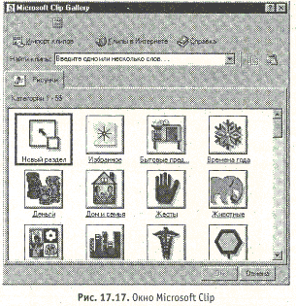

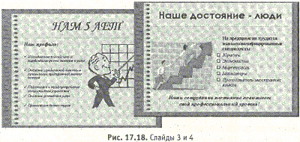

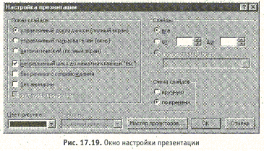

Для самостоятельной работы
1. Следуя рекомендациям, предложенным в работе, создайте самостоятельно слайд № 5 (рис. 17.20) . для иллюстрации используйте схему, созданную ранее в Word при помощи приложения MS Organization Chart (см. папку Организационные, файл Схема). Скопируйте схему и вставьте в слайд.
2. Создайте самостоятельно слайд № 6. Для создания заголовка воспользуйтесь инструментом Добавить объект WordArt.
3. Настройте показ новых слайдов по своему вкусу.
4. Сохраните презентацию в формате демонстрация.
5. Самостоятельно, используя навыки, приобретенные при выполнении работ 1 и 2, придумайте структуру презентации «3накомьтесь! Это я», являющейся визуальным приложением к вашему резюме. Реализуйте презентацию средствами Power Point

Работа 3. Создание обучающей презентации

Презентации часто используются в качестве пособия для ознакомления с каким-либо вопросом. Разнообразие тематик, предлагаемых Мастером автосодержания, разнообразие Шаблонов дизайна слайдов, множество картинок, звуковых и визуальных эффектов все это может сделать увлекательной и доступной любую сложную или скучную производственную тему.

Задание 1. Создание презентации по технике безопасности

Технология работы

1. Выберите дизайн слайдов будущей презентации:
• запустите программу Power Point: Пуск Программы Power Point;
• в стартовом окне выберите режим, в котором планируется создание презентации, например, работу с шаблонами оформления;
• выберите дизайн слайдов, например Высокое напряжение;
• создайте нужное количество новых слайдов (Вставка Новый слайд), выбран для каждого расположение объектов (автомакет).
2.Подготовьте слайды, заполнив их текстом и рисунками. Примерный текст для слайдов приведен в табл. 17.2.

Таблица 17.2. Текст слайдов

Слайд | Текст слайда
1 | Инструкция по технике безопасности в помещениях ЗАО МНТ
2 | Перед началом работы: убедиться в отсутствии видимых повреждений оборудования на рабочем месте; зафиксировать факт осмотра в специальном журнале; включить системы кондиционирования помещений; произвести запуск оборудования
3 | Во время работы: следить за исправностью аппаратуры; в случае нарушений в работе: немедленно отключить электропитание; доложить группе технического обеспечения. Не устранять неисправности самостоятельно
4 | После работы: вывести из действия оборудование; отключить злектропитание; привести в порядок рабочее место; сдать помещение под охрану по телефону 077

3. Настройте смену слайдов (Показ слайдов Смена слайдов).
4. Настройте анимацию.
Для этого:
• откройте окно настройки анимации (рис. 17.21): Показ слайдов Настройка анимации;
• поочередно выделяйте в левом окошке объекты анимации и задавайте им эффект, звук и появление на вкладке Видоизменение.

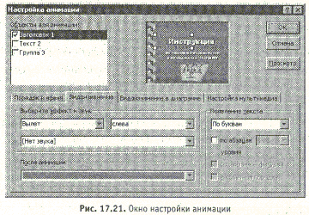

Рис. 17.21. окно настройки анимации
- Настройте показ презентации: Показ слайдов Настройка презентации;
• запустите презентацию: Показ слайдов Начать показ или кнопка Показ слайдов;
• если требуется, видоизмените анимационные эффекты;
• сохраните презентацию в папке Мои документы/МНТ/Организационные.
Примерный вид слайдов презентации по технике безопасности приведен на рис. 17.22.

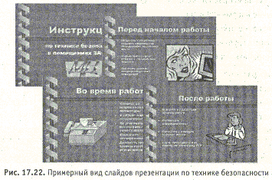

Рис. 17.22. Примерный вид слайдов презентации по технике безопасности

Задание 2. Презентация по подготовке документов в Word

За основу подобной презентации можно взять текст практических работ в текстовом процессоре Word. Сокращенный вариант такого текста, оформленный в виде красочных иллюстрированных слайдов, демонстрирующих основные этапы работы над документом, может сослужить роль своеобразной «шпаргалки» для секретаря.
Для описания технологии работы слайды следует снабдить копиями изображений экрана, которые должен видеть обучающийся при выполнении заданий.
Для создания обучающей презентации придется параллельно выполнять работу в текстовом редакторе Word по ее описанию (см. урок 14), чтобы создавать иллюстрации по мере выполнения работы.

Технология работы
- Подготовьте копии экрана для иллюстрации работы в компьютерной среде:
• выберите работу среди практических работ в Word;
• запустите текстовый процессор Word;
• запустите программу Power Point
• в стартовом окне выберите приемлемый для вас режим создания презентации;
• выполняйте работу в текстовой среде;
• при необходимости сделать полную копию экрана (рис. 17.23) нажмите клавишу PrintScreen

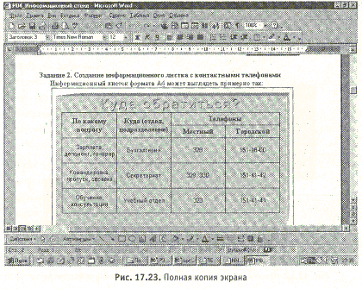

Рис. 17.23. Полная копия экрана

• для снятия копии только активного окна на экране нажмите сочетание клавиш Alt+PrintScreen (на рис. 17.24 изображена копия окна открытого в текстовом документе приложения MS Organization Chart).

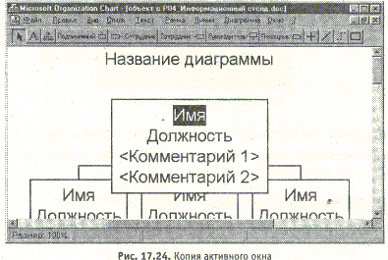

Рис. 17.24. Копия активного окна

2. Встаньте копию экрана или активного окна из буфера, в котором она хранится после нажатия клавиш копирования, в текущий текстовый документ.
3. Настройте иллюстрацию.
Иногда иллюстрация требует дополнительной настройки, например осветления изображения, обрезки и др. Эти операции можно выполнить при помощи Панели настройки изображения (рис. 17.25). Увеличить (уменьшить) яркость обтекание текстом Увеличить (уменьшить) контрастность

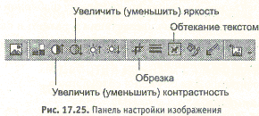

Рис. 17.25. Панель настройки изображения

Если этой панели нет на нашем экране, вызовите ее, щелкнув правой кнопкой мыши на рисунке и выбран в контекстном меню (рис. 17.26) команду Отобразить панель настройки изображения. Для обрезки, которая чаще других операций используется при работе с копиями экрана, проделайте следующее:
О щелчком мышки выделите обрезаемый рисунок;
О выберите инструмент Обрезка;

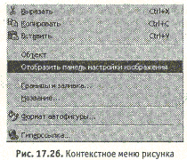

Рис. 17.26. Контекстное меню рисунка

О Захватите курсором инструмента любой из граничных маркеров рисунка;
О Тяните при нажатой левой кнопке мышки маркер границы в нужном направлении (внутрь выделяемого рисунка).

Для самостоятельной работы

Оформите самостоятельно обучающую презентацию на основании любой работы в текстовом редакторе тога.

Чему вы научились?

О Работать с Мастером автосодержания.
О Вставлять в слайды разные объекты текстового документа.
О Вставлять в слайд рисунок, созданный в графическом редакторе Paint.
О Управлять эффектами перехода слайдов.
О Сохранять презентацию в форматах Презентация и демонстрация.
О Создавать презентацию на основе предлагаемых шаблонов оформления.
О Работать с Шаблонами дизайна презентации и разметки слайда.
О Работать со встроенной анимацией.
О Настраивать показ презентации.
О Создавать презентацию для обучения сотрудников.
О Настраивать анимации.
О Работать с копиями экрана.

